2022年重庆市普通高中学业水平选择性考试
高考模拟调研卷化学(三)
化学测试卷满分100分。考试时间75分钟。
可能用到的相对原子质量：H-1 C-12 N-14 O-16 S-32
一、选择题：本题共14小题，每小题3分，共42分。在每小题给出的四个选项中，只有一项是符合题目要求的。
1. 化学在生活、社会、环境和科技进步方面发挥着重要的作用。下列说法正确的是
A针对新冠肺炎疫情，用无水酒精、双氧水对环境进行杀菌消毒
B. 歼20战斗机采用大量先进复合材料、铝锂合金等，铝锂合金属于金属材料
C. “中国天眼”的镜片材料为SiC，属于新型有机非金属材料
D. 芯片制造中的“光刻技术”是利用光敏树脂在曝光条件下成像，该过程并不涉及化学变化
2. 下列化学用语表示正确的是
A. 硫离子的结构示意图：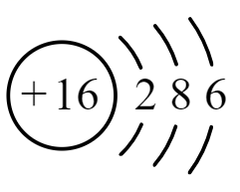 B. 羟基的电子式为：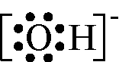
C. 乙炔的球棍模型：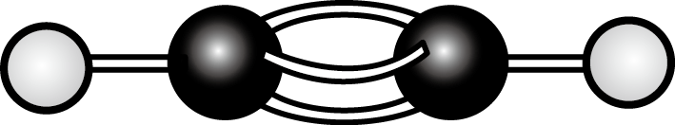 D. 乙酸的结构式：CH₃COOH
3. 某有机分子的结构如图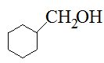，则该分子环上的一氯代物有(不考虑立体异构)
A. 1种 B. 2种 C. 3种 D. 4种
4. 下列实验操作正确且能达到实验目的的是
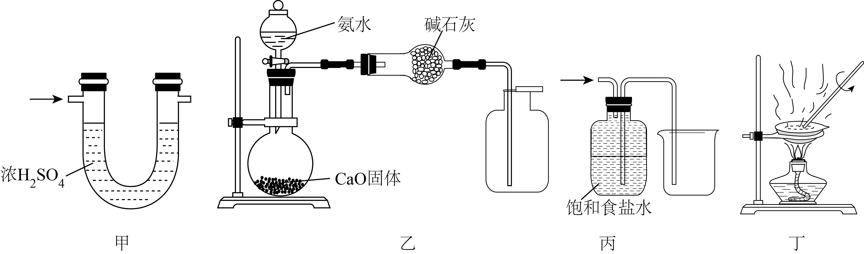
A. 用甲装置干燥H₂ B. 用乙装置制取并收集干燥的氨气
C. 用丙装置收集Cl₂ D. 用丁装置除去NaHCO₃中的Na₂CO₃
5. W、X、Y、Z为原子序数依次增大的短周期元素，其中W、X、Z分别位于不同周期，1个W₂X分子含有10个电子，Y元素原子半径是同周期元素中最大的，Z元素原子的最外层电子数是次外层的二分之一，下列说法正确的是
A. 原子半径：r(Z)>r(Y)>r(X)>r(W)
B. 失电子能力：Y>W>X
C. Z的简单氢化物热稳定性比X的强
D. 采用电解Y的氯化物水溶液方法制取单质Y
6. 氢能被称为未来能源，利用乙醇来制取氢气涉及如下反应
反应I：CH₃CH₂OH(g)+3H₂O(g)=2CO₂(g)+6H₂(g) △H₁=+173.5kJ·mol⁻¹
反应II：CO(g)+H₂O(g)=CO₂(g)+H₂(g) △H₂=-41.2kJ·mol⁻¹
则lmolCH₃CH₂OH(g)与H₂O(g)作用生成CO(g)和H₂(g)反应的△H为
A. +255.9kJ·mol⁻¹ B. -255.9kJ·mol⁻¹
C. +132.3kJ·mol⁻¹ D. -132.3kJ·mol⁻¹
7. 设N_{A}表示阿伏加德罗常数的值，下列说法正确的是
A. 标准状况下，NO和O₂各11.2L混合充分反应，所得气体的分子总数为0.75N_{A}
B. 标准状况下，11.2LSO₃中含有的氧原子数为1.5N_{A}
C. 2L0.1mol/L的FeCl₃溶液中含Fe³⁺的数目为0.2N_{A}
D. 室温下，10LpH=11的Na₂CO₃溶液中，由水电离出的OH⁻数目为0.01N_{A}
8. 己烯雌酚是人工合成的雌激素物质。下列关于己烯雌酚说法错误的是
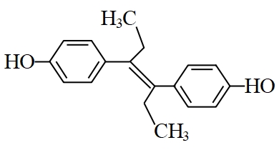
A. 它的分子式是C₁₈H₂₀O₂
B. 在水中的溶解度较小
C. 苯环上的一元取代物有4种(不考虑立体异构)
D. 共平面的碳原子最多有18个
9. 碱式氯化铜[Cu_{a}Cl_{b}(OH)_{c}·xH₂O]是一种重要的无机杀虫剂，它的制备流程如下，下列有关说法正确的是
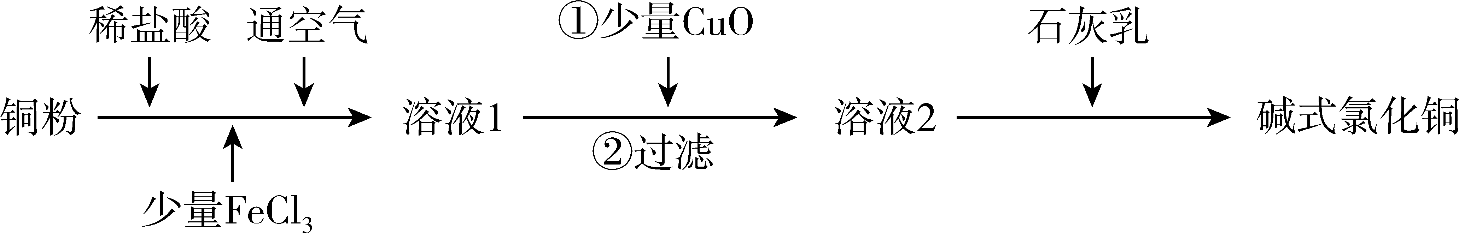
A. FeCl₃的作用是增强盐酸的氧化性
B. 加入少量CuO目的是为了除去Fe³⁺
C. 石灰乳可用纯碱代替
D. 若制备1mol的CuCl₂，理论上消耗11.2L空气
10. 常温下，下列各组离子在指定环境中能大量共存的是
A. =1×10⁻¹²的溶液中：K⁺、Na⁺、、
B. 使甲基橙呈红色的溶液：、Ba²⁺、CH₃COO⁻、C1⁻
C. 无色透明的溶液中：H⁺、Mg²⁺、、Cl⁻
D. c(Fe³⁺)=lmol·L⁻¹的溶液中：Ca²⁺、、、
11. 下列有关说法正确的是
A. N₂(g)+3H₂(g)⇌2NH₃(g)，恒温恒压下再通入少量NH₃，容器中气体密度增大
B. NH₄Cl(s)⇌NH₃(g)+HCl(g)，室温下不能自发进行，说明该反应的△H<0
C. CaCO₃(s)⇌CaO(s)+CO₂(g)，压缩容器使体积减小，达到新平衡后CO₂浓度增大
D. H₂(g)+I₂(g)⇌2HI(g)，恒容绝热下，当压强不变时可以判定反应达到平衡
12. 某科研团队发明的制取H₂O₂的绿色方法，原理如图所示，下列说法正确的是
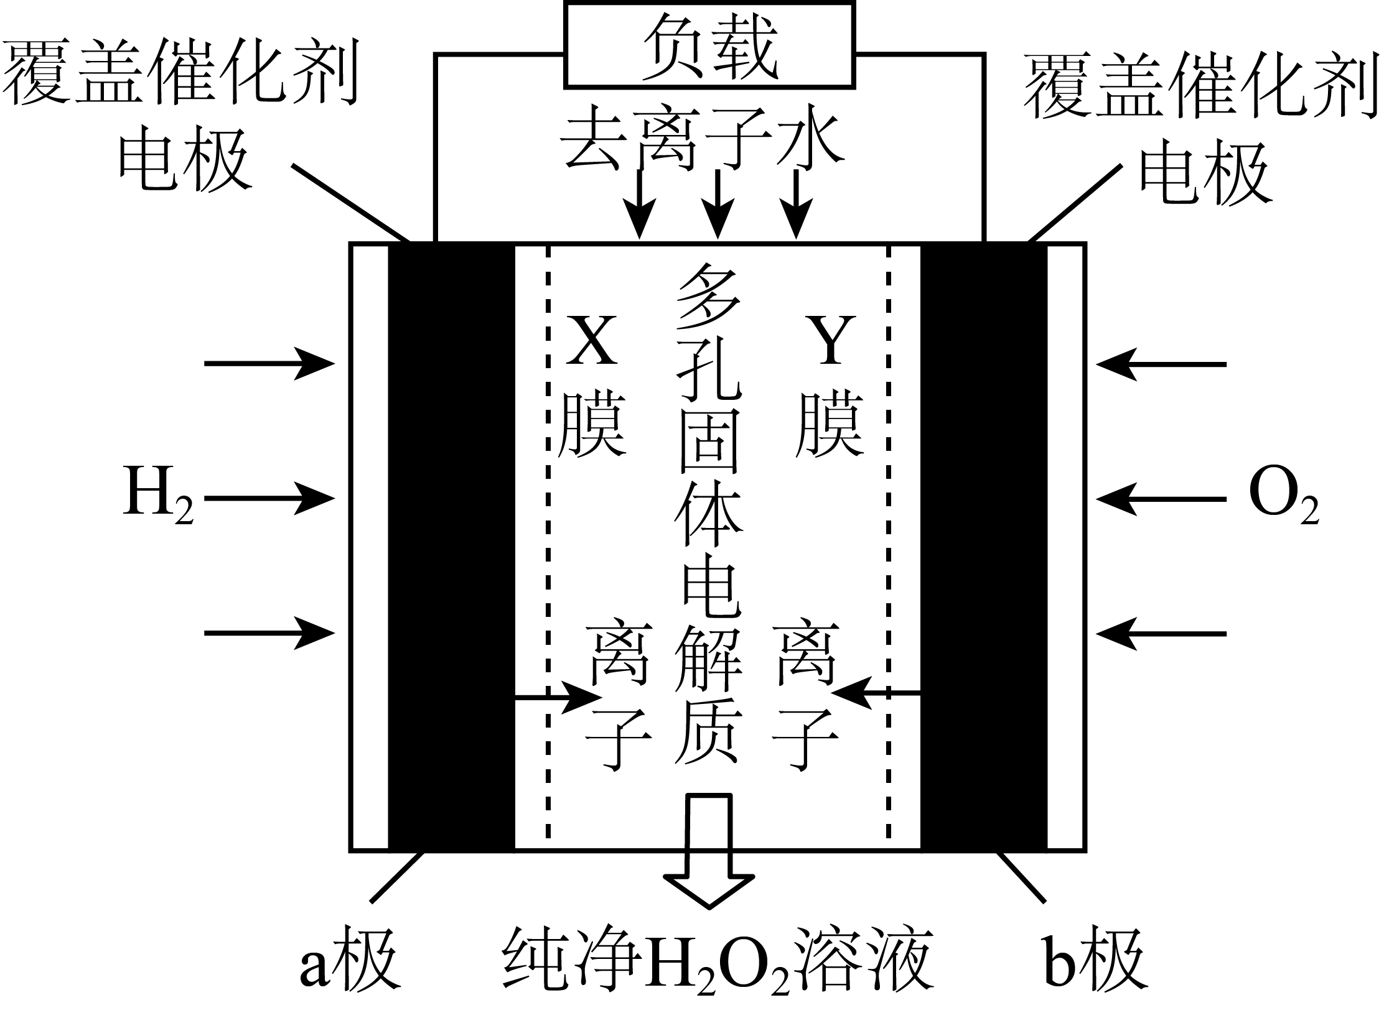
A. Y膜为阳离子交换膜
B. 催化剂可加快单位时间内反应中电子的转移数目
C. b极上发生氧化反应
D. 生成H₂O₂的总反应为2H₂O+O₂=2H₂O₂
13. 下列方案设计、现象和结论都正确的是
 | 实验目的 | 方案设计 | 现象和结论
A | 探究NO₂生成N₂O₄反应的吸放热 | 将充有NO₂密闭烧瓶放入热水中 | 烧瓶内气体颜色变浅，NO₂生成N₂O₄反应为吸热反应
B | 比较CH₃COOH和HF的酸性强弱 | 相同条件下，分别用pH试纸测定0.lmol·L⁻¹CH₃COONa溶液、1.0mol·L⁻¹NaF溶液的pH | NaF溶液的pH>CH₃COONa溶液的pH，证明CH₃COOH的酸性比HF的酸性强
C | 比较氢氧化铜和氢氧化镁K_{sp}的大小 | 向浓度均为0.1mol·L⁻¹的MgCl₂、CuCl₂混合溶液中逐滴加入NaOH溶液 | 先出现蓝色沉淀，K_{sp}[Mg(OH)₂]>K_{sp}[Cu(OH)₂]
D | 镀锌铁皮锌镀层厚度的测定 | 装有镀锌铁皮的烧杯中加入足量稀硫酸 | 产生气泡的速率突然减小，证明镀锌层完全反应

A. A B. B C. C D. D
14. 40℃时，向100mL水中加入5gMg(OH)₂固体溶解，一段时间后再滴入少量稀H₂SO₄，整个过程pH随时间的变化如图所示，下列说法正确的是
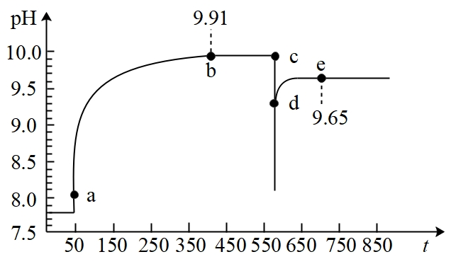
A. a→b段，由水电离出的c(OH⁻)逐渐增大
B. b点时，溶液中的c(OH⁻)=1.0×10^{-4.09}
C. c→e段的变化符合勒夏特列原理
D. e点处，离子浓度大小顺序为c()>c(Mg²⁺)>c(OH⁻)>c(H⁺)
二、非选择题：共58分。第15~17题为必考题，每个试题考生都必须作答。第18~19题为选考题，考生根据要求作答。
(一)必考题：共43分。
15. 废旧的电池中含有NiO、CdO、CoO和Fe₂O₃等成分，工程师设计如下回收重金属的工艺流程。
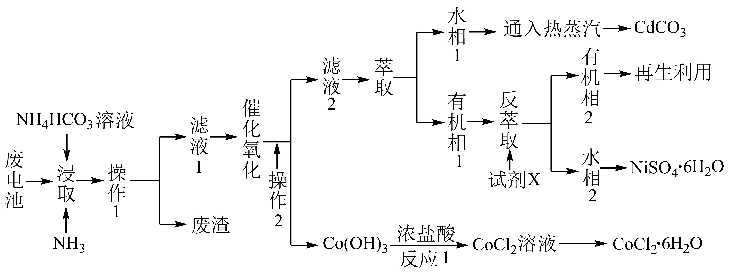
回答下列问题：
（1）为提高浸取率，可采取的措施是_______(写一种即可)，操作1的名称是_______；
（2）滤液1中主要含[Cd(NH₃)₄]²⁺、[Ni(NH₃)₆]²⁺、[Co(NH₃)₆]²⁺等，则浸取时CdO发生反应的化学方程式为_______；
（3）在实验室萃取时，所需玻璃仪器是_______；
（4）“反萃取”的原理为NiR_{有机}+2H⁺⇌Ni²⁺+2HR_{有机}，需加入的试剂X为_______；
（5）写出反应1的离子方程式_______；
（6）由CoCl₂溶液得到CoCl₂·6H₂O所需的一系列操作是_______；
（7）生成CdCO₃沉淀是利用反应[Cd(NH₃)₄]²⁺+⇌CdCO₃↓+4NH₃↑，常温下，该反应平衡常数K=2.0×10⁵，[Cd(NH₃)₄]²⁺⇌Cd²⁺+4NH₃的平衡常数K₁=4.0×10⁻⁵，则K_{sp}(CdCO₃)=_______。
17. 2021年11月初，世界气候峰会在英国举行，为减少环境污染，减少化石能源的使用，开发新型、清洁、可再生能源迫在眉睫。
（1）甲醇、乙醇来源丰富、燃烧热值高，可作为能源使用。其中一种可减少空气中CO₂的甲醇合成方法为：CO₂(g)+3H₂(g)⇌CH₃OH(g)+H₂O(g)。
①若将一定量的CO₂和H₂投入1.0L恒容密闭容器中合成甲醇，实验测得不同温度及压强下，平衡时甲醇的物质的量变化如图所示。则该反应的正反应为_______(填“放热”或“吸热”)反应，在p₂及512K时，图中N点处平衡向_______(填“正向”或“逆向”)移动；
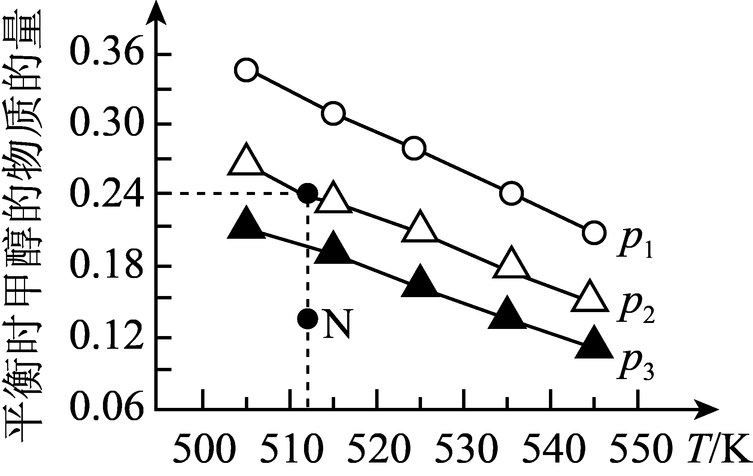
②若将物质的量之比为1：3的CO₂和H₂充入体积为1.0L的恒容密闭容器中反应，不同压强下CO₂转化率随温度的变化关系如下图所示。
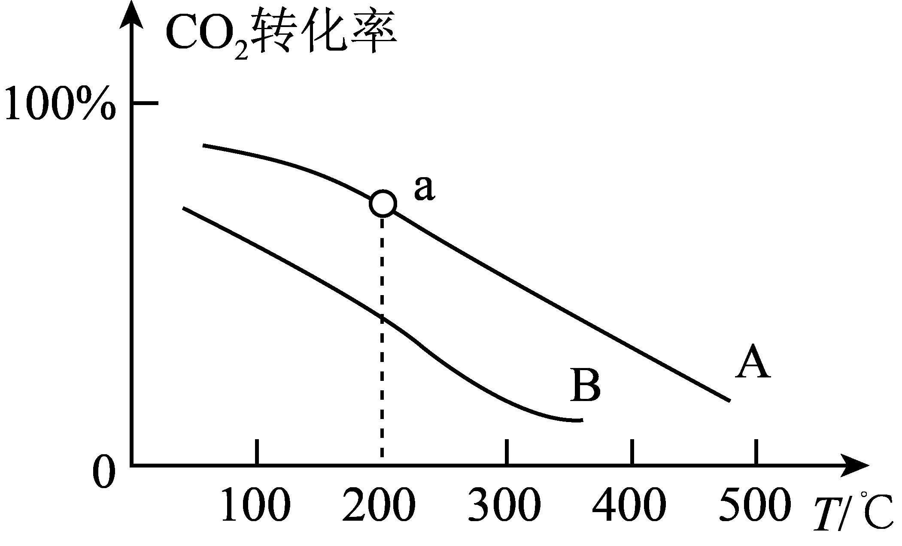
a.A、B两条曲线的压强分别为、，则_______ (填“>”“<”或“=”)；
b.若A曲线条件下，起始充入CO₂和H₂的物质的量分别为lmol、3mol，且a点时的K=300(L²/mol²)，则a点对应CO₂转化率为_______。
（2）在工业生产中也用反应CO(g)+H₂O(g)=CO₂(g)+H₂(g) ΔH=-41.2kJ·mol⁻¹制取H₂，从而获得氢能源，该反应需要加入催化剂，若用[M]表示催化剂，则反应历程可表示为：
第一步：[M]+H₂O(g)=[M]O+H₂(g)
第二步：[M]O+CO(g)=[M]+CO₂(g)
①第二步比第一步反应慢，则第二步反应的活化能比第一步_______(填“大”或“小”)。反应过程中，中间产物[M]O的能量比产物的能量_______(填“高”或“低”)；
②研究表明，此反应的速率方程为，式中)、分别表示相应的物质的量分数，K_{p}为平衡常数，k为反应的速率常数，温度升高时k值增大。在气体组成和催化剂一定的情况下，反应速率随温度变化的曲线如图所示。温度升高时，该反应的K_{p}_______(填“增大”或“减小”)。根据速率方程分析，T>T_{m}时v逐渐减小的原因是_______。
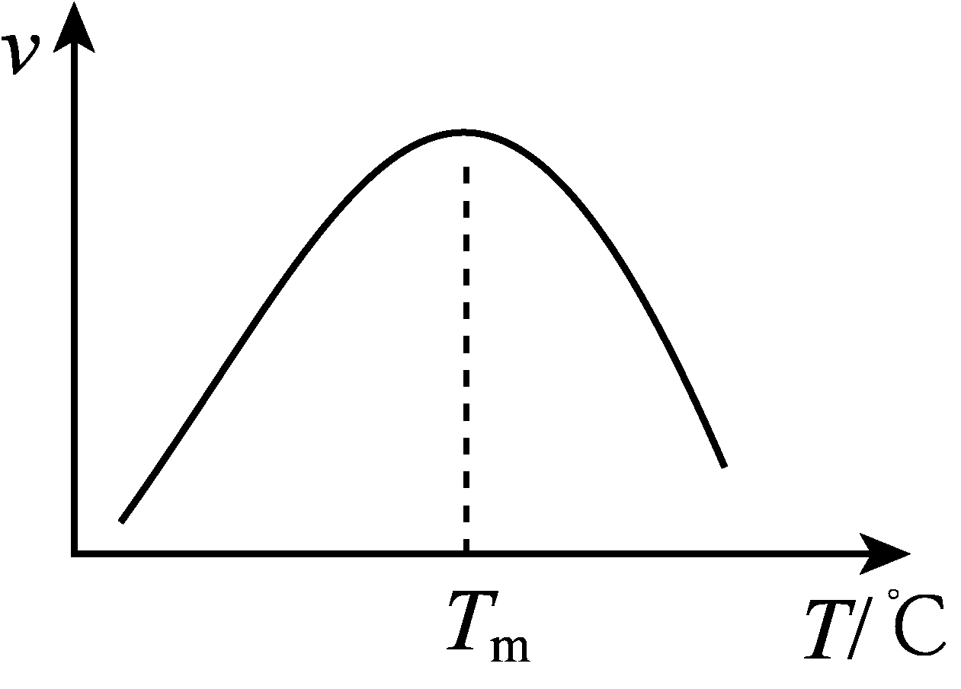
（3）以甲醇为主要原料，电化学合成碳酸二甲酯的工作原理如图所示。阳极的电极反应式为____，若装置中消耗标准状态下O₂44.8L，理论上能制得碳酸二甲酯的质量____g。
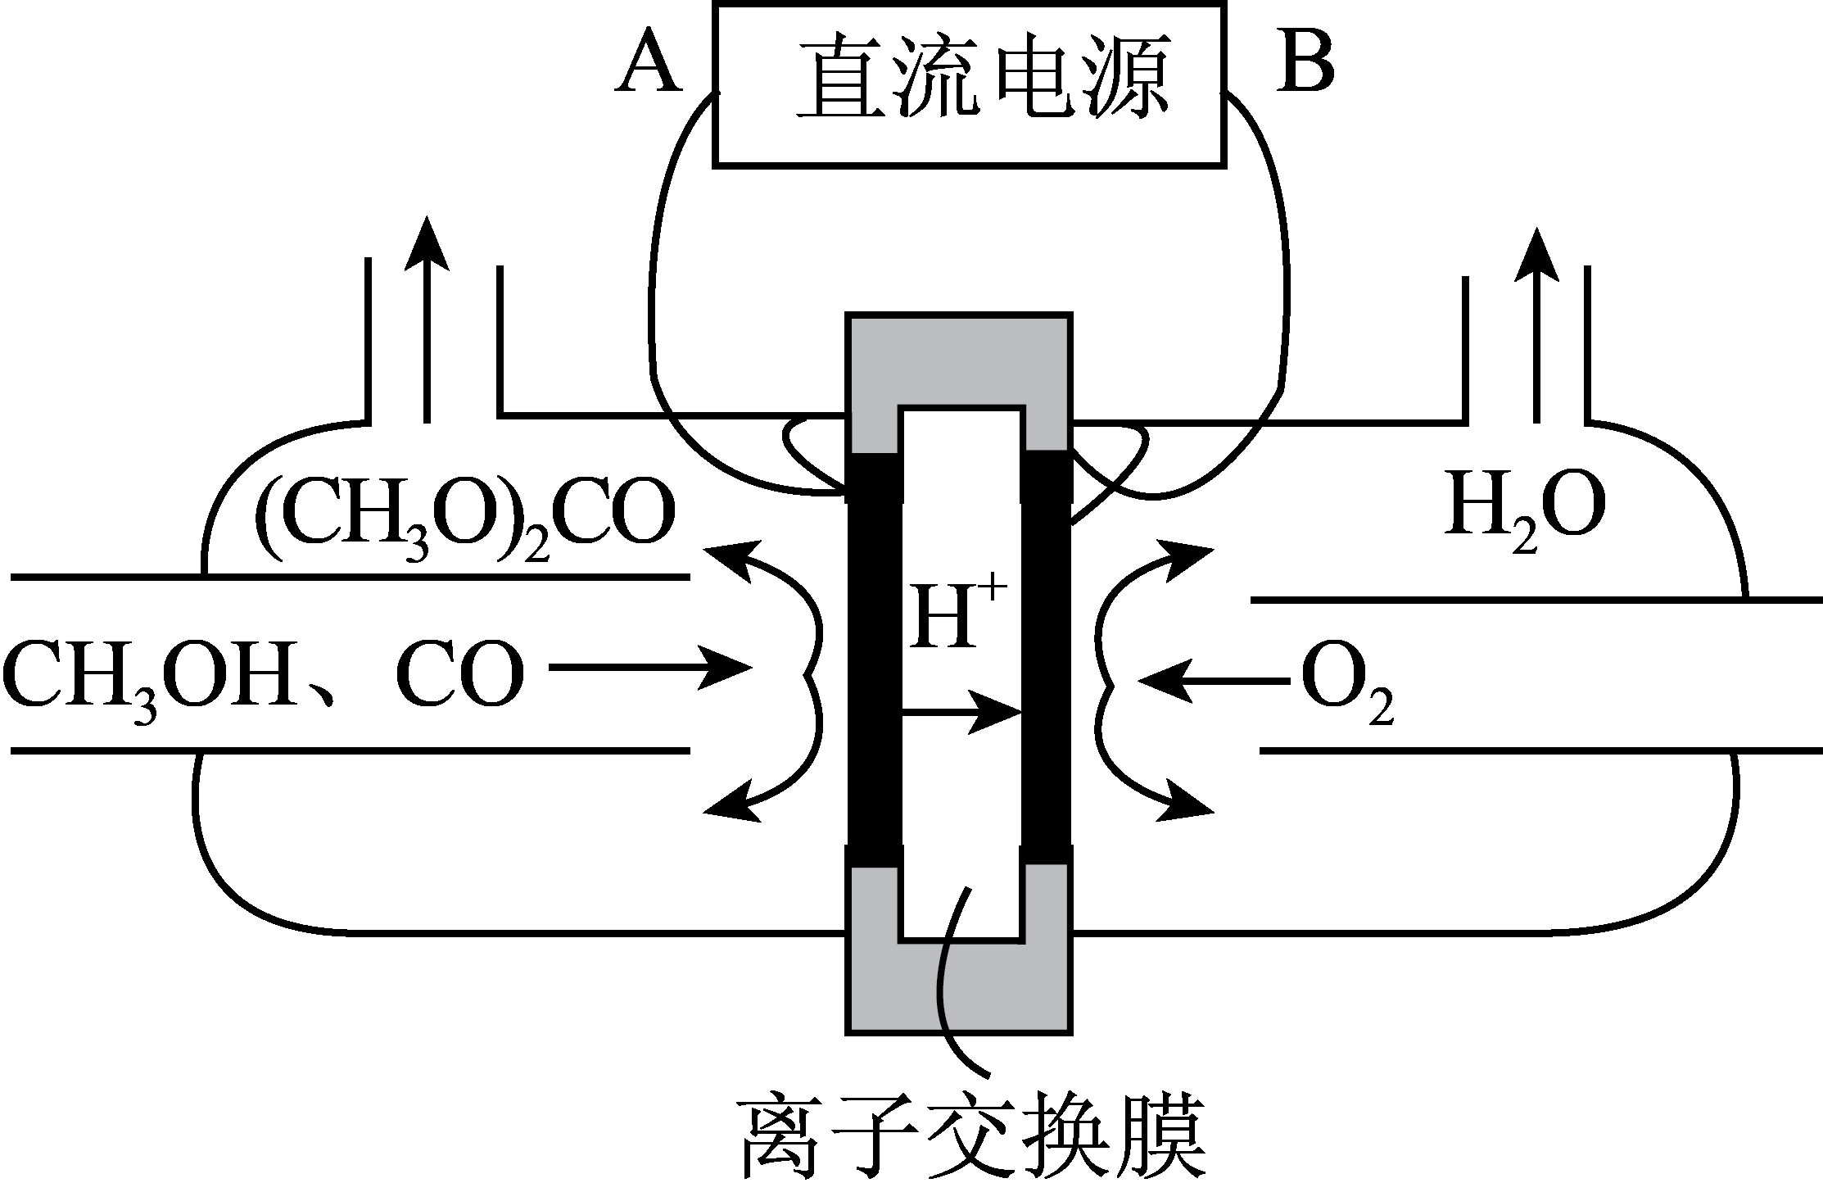
19. 硫脲的分子式为CS(NH₂)₂，其在生产生活中有重要的应用。科研人员在实验室利用Ca(HS)₂与CaCN₂可以合成硫脲，用下图仪器可制备Ca(HS)₂，请回答下列问题。
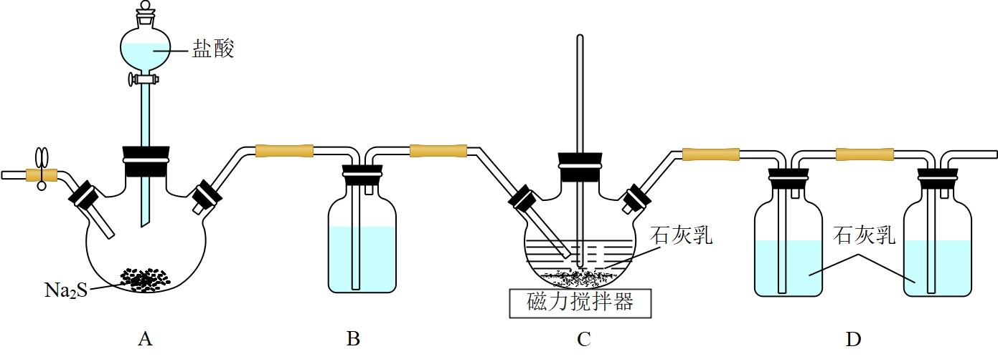
已知：①CS(NH₂)₂易溶于水；②CS(NH₂)₂在150°C时生成NH₄SCN；③CS(NH₂)₂易被强氧化剂氧化。
（1）装盐酸仪器的名称为_______，装置A中发生反应的离子方程式为_______；
（2）实验结束后从左侧导管通入氮气的目的是_______；
（3）装置B中盛装的试剂是_______，其作用是_______；
（4）当C中出现_______现象时，停止反应；
（5）将得到的Ca(HS)₂溶液与CaCN₂溶液混合，加热一段时间即可生成硫脲，同时生成一种强碱为_______；
（6）实验室用KMnO₄(H⁺)溶液滴定硫脲测定其含量，生成N₂，等，则还原剂与氧化剂的物质的量之比_______，将硫脲粗产品0.8g，配成1000mL溶液，取100mL，用0.1mol/L酸性高锰酸钾溶液滴定，消耗酸性高锰酸钾溶液28.00mL，粗产品中硫脲的百分含量为_______(杂质不参加反应)。
(二)选考题：共15分。请考生从18、19题中任选一题作答。如果多做，则按所做的第一题计分。
[选修3：物质结构与性质]
21. 钴元素的用途非常广泛，常用于电池、医疗、催化剂、添加剂、颜料、航空和航天领域。如工业上可用三氟化钴制备火箭推进剂氟化硝酰(NO₂F)，其反应为：CoF₃+NO₂CoF₂+NO₂F。请回答下列有关问题：
（1）钴元素属于周期表中_______区，基态钴原子的价电子排布式为_______；F原子核外有_______种不同运动状态的电子，基态F原子中，能量最高的电子所占据原子轨道的形状为_______；NO₂F中三种元素第一电离能由大到小的顺序为_______。
（2）酞菁钴主要应用于工业涂料印墨及塑料着色，其分子的结构简式如图所示，钴通过配位键结合的氮原子的编号是_______；分子中碳原子的杂化类型为_______。
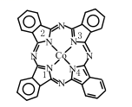
（3）FeCoO₄是一种光催化剂，基态原子的第四电离能I₄(Co)小于I₄(Fe)，其原因是_______。
（4）钴的一种晶胞如图所示。其底边边长为apm，高为bpm，阿伏加德罗常数的值为N_{A}，密度为ρg/cm³，则钴的摩尔质量M=_______。
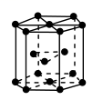
[选修5：有机化学基础]
23. X是合成某药物的中间体，其合成路线如下(-Ph代表苯基)：
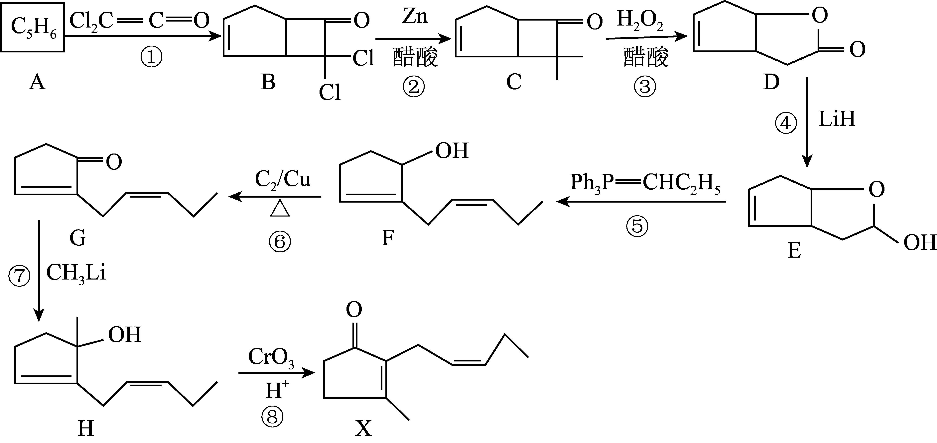
（1）已知A是五元环状化合物，则其化学名称是_______。
（2）反应①和④的反应类型分别是_______、_______。
（3）下列有关H的说法正确的是_______。
a.羟基能催化氧化生成酮
b.能发生加聚反应
c.分子式为：C₁₁H₁₈O
d易溶于水
e.Br₂与H按物质的量1：1混合，发生加成反应的产物有3种
（4）写出反应⑥的化学方程式：_______。
（5）D的同分异构体较多，但其中含有苯环，且同一个碳原子上不连接2个官能团的同分异构体有______(不包括立体异构)；写出其中核磁共振氢谱有五个峰的同分异构体的结构简式：______。
（6）参照上述合成路线，结合所学知识，以为原料合成OHCCH₂CH₂COOH，设计合成路线：_______(其他试剂任选)。
【1题答案】
【答案】B
【2题答案】
【答案】C
【3题答案】
【答案】D
【4题答案】
【答案】C
【5题答案】
【答案】B
【6题答案】
【答案】A
【7题答案】
【答案】D
【8题答案】
【答案】C
【9题答案】
【答案】B
【10题答案】
【答案】A
【11题答案】
【答案】D
【12题答案】
【答案】B
【13题答案】
【答案】C
【14题答案】
【答案】C
【15题答案】
【答案】（1） ①. 将废电池磨碎或搅拌等 ②. 过滤
（2）CdO＋3NH₃＋NH₄HCO₃=[Cd(NH₃)₄]CO₃＋H₂O
（3）烧杯、分液漏斗（4）H₂SO₄溶液
（5）2Co(OH)₃＋6H＋＋2Cl⁻=2Co^{2＋}＋Cl₂↑＋6H₂O
（6）蒸发浓缩、冷却结晶、过滤、洗涤
（7）2.0×10⁻¹⁰
【17题答案】
【答案】（1） ①. 放热 ②. 正向 ③. ＞ ④. 90%
（2） ①. 大 ②. 高 ③. 减小 ④. 温度为主要影响因素，K_{p}减小对v的降低大于k增大对v的提高
（3） ①. ②. 360
【19题答案】
【答案】（1） ①. 分液漏斗 ②. S²⁻＋2H＋=H₂S↑
（2）将装置中的H₂S气体都排到右侧石灰乳中，防止污染空气
（3） ①. 饱和NaHS溶液 ②. 除掉混合气体中的HCl
（4）溶液变澄清（5）Ca(OH)₂
（6） ①. 5∶14 ②. 95%
【21题答案】
【答案】（1） ①. d ②. 3d⁷4s² ③. 9 ④. 哑铃形 ⑤. F>N>O
（2） ①. 1、3 ②. sp²杂化
（3）Fe的第四电离能失去的是处于半充满的3d⁵上的电子，Co第四电离能失去的是3d⁶上的电子，失去后形成稳定的半充满状态
（4）
【23题答案】
【答案】（1）环戊二烯
（2） ①. 加成反应 ②. 加成(还原)反应
（3）bc（4）2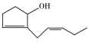＋O₂2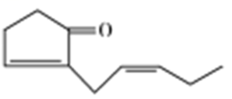＋2H₂O
（5） ①. 12 ②. 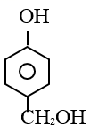
（6）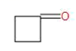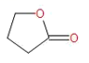HOCH₂CH₂CH₂COOH OHCCH₂CH₂COOH

